PREMIERY W LUTYM NA FOX

W lutym kanał FOX nie zwalnia tempa! Na antenie pojawi się kolejna emocjonująca produkcja Ryana Murphy’ego ( American Crime Story, American Horror Story, Glee), czyli 9-1-1 z Angelą Bassett w jednej z głównych ról. Dodatkowo na antenie zagości pierwsze sezon popularnego serialu Castle, a także z drugą połową 8. sezonu powróci świat opanowany przez zombie, czyli The Walking Dead!

9-1-1, sezon 1
9-1-1, season 1
(10 odcinków po 60 minut)
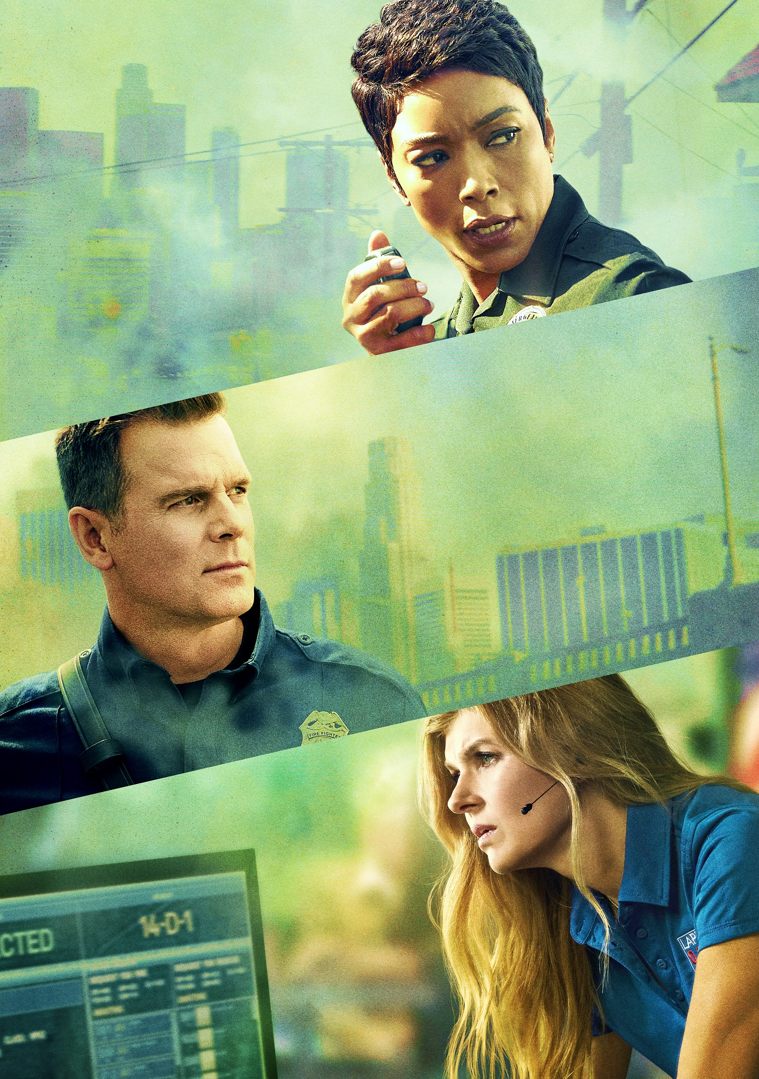
© 2018 Fox and its related entities. All rights reserved

PREMIERA: WTOREK 6 LUTEGO O GODZ. 22:00 (1 odcinek)
Emisja wtorki o godz. 22:00 (1 odcinek)
Po raz pierwszy w Polsce. Tylko na FOX!

9-1-1 to nowy serial Ryana Murphy’ego i Brada Falchuka, który swoją premierę w Stanach Zjednoczonych miał 3 stycznia - tego samego dnia co nowa odsłona Z Archiwum X, przebijając go oglądalnością o ponad 1,5 mln widzów. Widzowie będą podglądać zapierającą dech w piersiach pracę policjantów, strażaków, ratowników medycznych, a także osób odbierających zgłoszenia pod tytułowym numerem 911, którzy pod presją czasu niejednokrotnie narażają swoje życie, aby ratować innych. Fabuła serialu skupia się na tych osobach, które na miejscu zdarzenia pojawiają się jako pierwsze.
W pierwszym odcinku serialu poznajemy przedstawicieli służb ratunkowych, w tym detektyw Athenę Grant (Angela Basset), strażaka Bobby’ego Nasha oraz dyspozytorkę Abby Clark, która spędza całe dnie odbierając zgłoszenia w centrali telefonicznej oraz żywo interesuje się tym, co dzieje się po wysłaniu przez nią pomocy na miejsce zdarzenia.
9-1-1 inspirowane jest prawdziwymi zdarzeniami, które miały miejsce w różnych miastach w USA. Sam Murphy w jednym z wywiadów przyznał jak wpadł na pomysł stworzenia produkcji. Mój syn Ford miał 11 miesięcy i pewnej nocy przestał oddychać. Od razu zadzwoniliśmy pod numer 911, byliśmy z żoną spanikowani, nie wiedzieliśmy co robić. Po przyjeździe ratownicy starali się nas uspokoić, a ich praca zrobiła na mnie ogromne wrażenie – mówił producent. Po tym wydarzeniu Murphy postanowił przeprowadzić szereg rozmów z ratownikami, strażakami, policjantami, aby lepiej poznać ich pracę, a także wykorzystać niektóre historie podczas produkcji serialu.
W serialu zobaczymy znane z wcześniejszych produkcji Ryana Murphy’ego gwiazdy, czyli nominowaną do Starring Academy i nagrody Emmy oraz zwyciężczynię Złotego Globa Angelę Bassett (American Horror Story, Tina), nominowanego do nagrody Emmy i Złotego Globa Petera Krause (Blef, Sześć stop pod ziemią), czy nominowaną do nagrody Emmy Connie Britton (Nashville, Friday Night Lights, American Horror Story).
Premiera 9-1-1 odbędzie się we wtorek 6 lutego o godz. 22:00 tylko na FOX!

THE WALKING DEAD, sezon 8
THE WALKING DEAD, season 8
(16 odcinków po 60 minut)
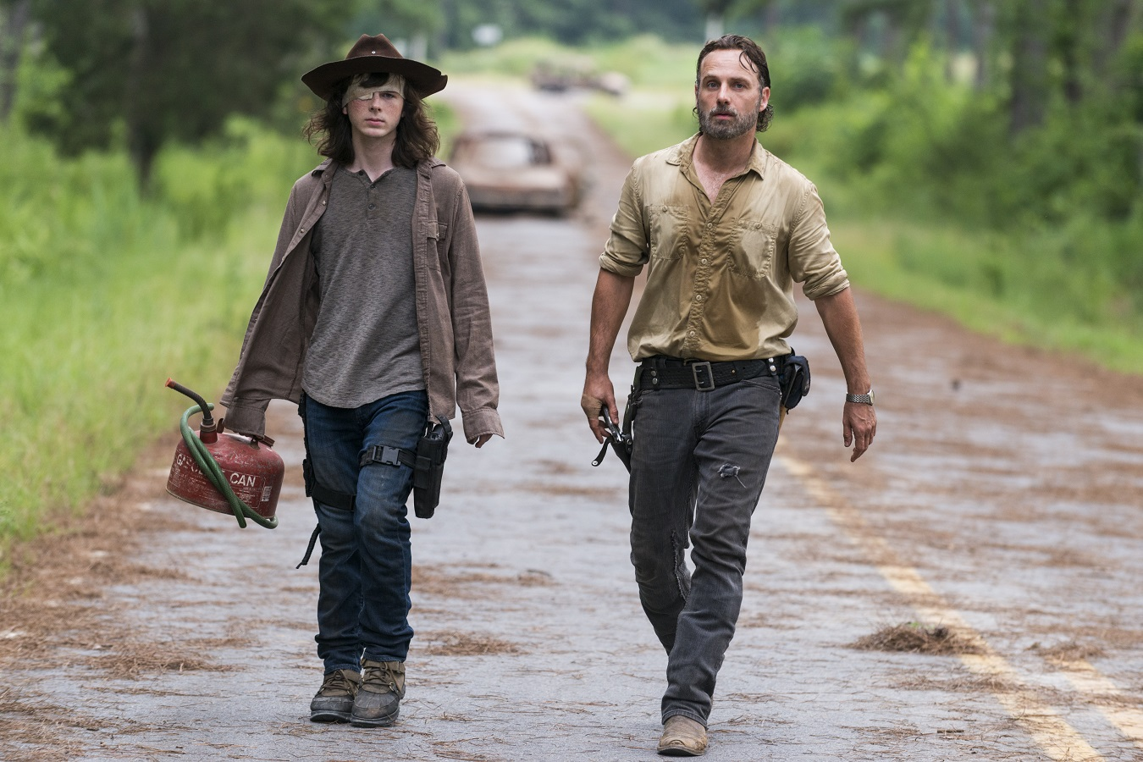
© 2017 AMC Film Holdings LLC. All Rights Reserved.

PREMIERA: PONIEDZIAŁEK 26 LUTEGO O GODZ. 22:00 (1 odcinek)
Emisja poniedziałki o godz. 22:00 (1 odcinek)

Najpopularniejszy serial świata powraca na antenę telewizji FOX. Premiera drugiej części ósmego sezonu The Walking Dead zadebiutuje na antenie FOX w poniedziałek, 26 lutego o godz. 22.00, czyli kilkanaście godzin po jej emisji w Stanach Zjednoczonych. Najnowsza część tej kultowej produkcji zostanie wyemitowana na ponad 125 rynkach, na których obecna jest telewizja FOX, zaledwie 24 godziny po premierze w Stanach Zjednoczonych, co wpisuje się w przyjętą przez Fox Networks Group strategię jednoczesnych globalnych premier.
Jak Rick poradzi sobie po śmierci Carla? Czy uda się jeszcze jemu zorganizować i powrócić do spokojnego życia bez Negana i jego Zbawców? Przekonamy się już niedługo!
Premiera drugiej części 8. sezonu The Walking Dead odbędzie się w poniedziałek 26 lutego o godz. 22:00 tylko na FOX!
CASTLE, sezon 1
Castle, season 1
(10 odcinków po 60 minut)
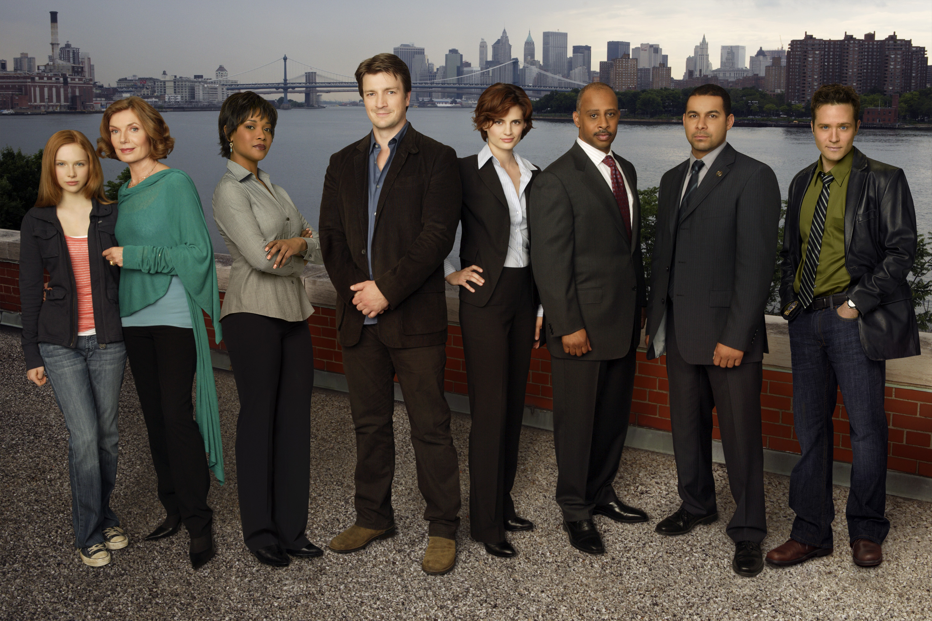
© 2009 ABC Studios

PREMIERA: PONIEDZIAŁEK 19 LUTEGO O GODZ. 17:20 (2 odcinki)
Emisja od poniedziałku do piątku o godz. 17:20 (1 odcinek)

Richard Castle (Nathan Fillion), popularny autor kryminałów, pomaga detektyw Kate Beckett (Stana Katic) z wydziału zabójstw nowojorskiej policji w ściganiu najgroźniejszych przestępców w mieście.
Znudzony własnym sukcesem Castle dowiaduje się, że prawdziwy morderca-naśladowca dokonuje zabójstw, wzorując się na jego powieści. Po tym, jak zostaje przesłuchany przez detektyw z nowojorskiej policji Kate Beckett, znaną z prowadzenia swoich spraw twardą ręką, poszukujący inspiracji Castle otrzymuje pozwolenie na przyłączenie się do jej zespołu. Choć oboje natychmiast się ze sobą ścierają, po jakimś czasie zaczyna rodzić się między nimi osobista więź.
Dwuodcinkowa premiera serialu Castle odbędzie się w poniedziałek 19 lutego o godz. 17:20 na kanale FOX!

POWROTY PO PRZERWIE NA FOX

GREY’S ANATOMY: CHIRURDZY, sezon 14
ŚRODA 7 LUTEGO O GODZ. 22:00 (odcinek 9)

POWTÓRKI
PODWÓJNA GRA (False Flag), sezon 1
PONIEDZIAŁKI OD 19 LUTEGO O GODZ. 21:05 (odcinek 1)

Kontakt prasowy:

Izabella Siurdyna
PR Manager
FOX Networks Group
tel. (+48 22) 378 27 94
tel. kom. +48 697 222 296
e-mail: izabella.siurdyna@fox.com

